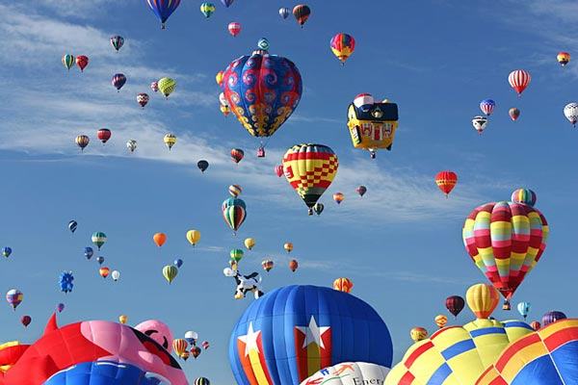

**14ο ΓΥΜΝΑΣΙΟ ΑΘΗΝΩΝ**

**ΣΧΟΛΙΚΟ ΕΤΟΣ 2024-2025**

**ΥΠΕΥΘΥΝΟΙ ΤΜΗΜΑΤΩΝ**

**Α1** ΚΟΥΤΣΟΥΜΠΗΣ ΙΩΑΝΝΗΣ

**Α2** ΚΑΤΕΡΙΝΗ ΑΔΑΜΑΝΤΙΑ

**Α3** ΚΟΥΣΚΟΥΛΑ ΓΕΩΡΓΙΑ

**Β1** ΜΠΑΣΤΑΚΗ ΜΑΡΙΑ

**Β2** ΜΠΕΛΛΑΛΗ ΑΜΑΛΙΑ

**Β3** ΑΛΕΞΟΠΟΥΛΟΥ ΚΩΝΤΑΝΤΙΝΙΑ

**Γ1** ΜΑΝΑΣΗ ΑΦΡΟΔΙΤΗ

**Γ2** ΑΣΗΜΑΚΗΣ ΒΑΣΙΛΕΙΟΣ

**Γ3** ΔΑΣΚΑΛΟΘΑΝΑΣΗΣ ΠΕΤΡΟΣ